Lehrerversuch – Wasserstoffgewinnung durch Natronlauge und Aluminiumfolie
Der bei der Brennstoffzelle benötigte Wasserstoff kommt nicht aus der Flasche. Er muss zunächst über verschiedene Reaktionen gewonnen werden. Bei diesem Versuch soll , neben der Wasserelektrolyse, eine weitere Möglichkeit der Wasserstoffgewinnung gezeigt werden.

Gefahrenstoffe
Natriumhydroxid |  |  | H: 314, 290 |  |  | P: 280, 301+330+331, 309+310,305+351+338

Materialien: Becherglas (400 mL), Glastrichter, Reagenzglas, Pinzette
Chemikalien: Natriumhydroxid, destilliertes Wasser, Aluminiumfolie
Durchführung: In ein mit circa 200 mL 1 M Natronlauge gefülltes Becherglas, wird mit Hilfe einer Pinzette ein kleines Stück Aluminiumfolie gegeben. Ein Glastrichter wird, wie in Abbildung 4 gezeigt, auf das Stück Aluminiumfolie gesetzt. Ein Reagenzglas wird über dem Ende des Glastrichters gehalten. Mit dem aufgefangenem Gas wird die Knallgasprobe durchgeführt.
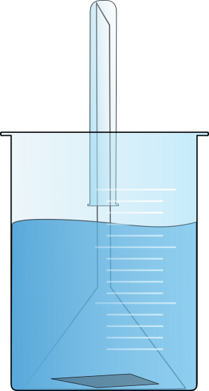

3 M Natronlauge

Aluminiumfolie
Abbildung 4: Skizze des Versuchsaufbaus zur Wasserstoffgewinnung.

Beobachtung: Nach kurzer Zeit kommt es zu einer heftiges Bläschenbildung. Bei der Knallgasprobe ist ein „ploppen“ zu hören.
Deutung: Bei der Reaktion von Natronlauge und Aluminium entsteht Wasserstoff (positive Knallgasprobe).
2 Al _{(s)} + 6 H₂O _{(l)} + 2 NaOH _{(aq)} 2 Na[Al(OH)₄] _{(aq)} + 3H_{2 (g)}
(Für die SuS müsste an dieser Stelle die didaktische Reduktion vorgenommen, dass kein Aluminat-Komplex gebildet wird. Stattdessen könnte die Reaktionsgleichung folgendermaßen aussehen:
2 Al _{(s)} + 6 H₂O _{(l)} + 2 NaOH _{(aq)} 2 Na⁺ _{(aq)} + (Al(OH)₄ )²⁻ _{(aq)}+ 3 H_{2 (g)}
Entsorgung: Die Entsorgung erfolgt über den Sammelbehälter für Säuren und Basen.
Literatur: R. Wünschiers, Chemie in Labor und Biotechnik - Ein Experiment mit Brennstoffzellen, Quedlinburg,2008, S. 102ff.
Alternativ können andere Versuche zur Wasserstoffgewinnung durchgeführt werden wie zum Beispiel die Reaktion von Zinkgranalien mit Salzsäure. Durch die Thematisierung der unterschiedlichen Verfahren zur Wasserstoffgewinnung bietet es sich an, im Anschluss die Wirtschaftlichkeit der verschiedenen Verfahren kritisch zu diskutieren.

